ЖЕКЕ ЖОБАЛЫҚ ТАПСЫРМА
Тақырыбы: PHP және MySQL технологиялары арқылы тапсырмалар менеджерін әзірлеу
1. Жобаның мақсаты мен міндеттері
Қазіргі уақытта оқу барысында студенттерге көптеген тапсырмаларды орындау, олардың мерзімін бақылау және жұмыстарын жоспарлау қажет. Кейде тапсырмаларды уақытында орындау немесе олардың орындалу барысын бақылау қиындық тудырады. Осы мәселені шешу үшін PHP және MySQL технологияларын пайдаланып, тапсырмаларды басқаруға арналған «Тапсырмалар менеджері» (To-Do) веб-қосымшасын әзірлеу жоспарланды.
Жобаның негізгі мақсаты - пайдаланушыларға өз тапсырмаларын бір жерде сақтауға, оларды басқаруға және орындалу барысын бақылауға мүмкіндік беретін ыңғайлы веб-қосымша жасау.
Жобаның міндеттері:
- Веб-қосымшаның интерфейсін әзірлеу.
- Пайдаланушыларды тіркеу және жүйеге кіру мүмкіндігін жасау.
- Тапсырмаларды қосу, қарау, өңдеу және жою функцияларын іске асыру.
- Тапсырмаларды атауы бойынша іздеу және мәртебесіне қарай сүзу.
- MySQL дерекқорында ақпаратты сақтау.
- Пайдаланушы мәліметтерінің қауіпсіздігін қамтамасыз ету.
- Жобаны GitHub платформасында сақтау және оның орындалу барысын бақылау.
2. Сайттың негізгі беттері мен функциялары
Жобада пайдаланушыға ыңғайлы интерфейс жасау үшін бірнеше негізгі бет қарастырылады.
- Басты бет (index.php). Бұл бетте жобаның атауы, қысқаша сипаттамасы және басқа бөлімдерге өтуге арналған мәзір орналасады.
- Тіркелу беті (register.php). Жаңа пайдаланушы аты-жөнін, электрондық пошта мекенжайын және құпиясөзін енгізу арқылы тіркеле алады.
- Жүйеге кіру беті (login.php). Бұрын тіркелген пайдаланушы электрондық поштасы мен құпиясөзін енгізіп, жеке аккаунтына кіреді.
- Тапсырмалар беті (tasks.php). Бұл бетте пайдаланушы өзінің барлық тапсырмаларын көре алады. Сонымен қатар тапсырмаларды іздеу, мәртебесі бойынша сүзу және олардың орындалу жағдайын бақылау мүмкіндігі болады.
- Тапсырма қосу беті (add_task.php). Пайдаланушы тапсырманың атауын, сипаттамасын және орындалу мерзімін енгізіп, жаңа тапсырма қоса алады.
Қосымша функциялар ретінде тапсырманы өңдеуге арналған edit_task.php, тапсырманы жоюға арналған delete_task.php және жүйеден шығуға арналған logout.php файлдары қарастырылады.
Жобада CRUD операциялары қолданылады. Create операциясы жаңа тапсырма қосуға, Read операциясы тапсырмаларды көруге, Update операциясы тапсырмаларды өңдеуге, ал Delete операциясы қажетсіз тапсырмаларды жоюға мүмкіндік береді.
3. Дерекқордың құрылымы
Жоба барысында пайдаланушылар мен олардың тапсырмалары туралы мәліметтерді сақтау үшін MySQL дерекқоры қолданылады. Дерекқор үш негізгі кестеден тұрады: users, tasks және categories.
1. users кестесі
Бұл кестеде жүйеге тіркелген пайдаланушылар туралы ақпарат сақталады.
Өріс атауы | Мәлімет типі | Сипаттамасы
id | INT | Пайдаланушының бірегей идентификаторы
name | VARCHAR(100) | Пайдаланушының аты
email | VARCHAR(150) | Электрондық пошта мекенжайы
password | VARCHAR(255) | Құпиясөздің хэші
id өрісі негізгі кілт ретінде қолданылады. email өрісі қайталанбауы үшін бірегей болып белгіленеді.
2. tasks кестесі
Бұл кестеде пайдаланушылар жасаған тапсырмалар туралы мәліметтер сақталады.
Өріс атауы | Мәлімет типі | Сипаттамасы
id | INT | Тапсырманың бірегей идентификаторы
user_id | INT | Тапсырманы жасаған пайдаланушының идентификаторы
category_id | INT | Тапсырманың санат идентификаторы
title | VARCHAR(200) | Тапсырманың атауы
description | TEXT | Тапсырманың сипаттамасы
status | VARCHAR(30) | Тапсырманың орындалу мәртебесі
due_date | DATE | Тапсырманың орындалу мерзімі
3. categories кестесі
Бұл кесте тапсырмаларды санаттарға бөлу үшін қолданылады.
Өріс атауы | Мәлімет типі | Сипаттамасы
id | INT | Санаттың бірегей идентификаторы
user_id | INT | Санатты жасаған пайдаланушының идентификаторы
category_name | VARCHAR(100) | Санаттың атауы
Кестелер арасында байланыс орнатылады. users кестесіндегі id өрісі tasks және categories кестелеріндегі user_id өрістерімен байланыстырылады. Ал tasks кестесіндегі category_id өрісі categories кестесінің id өрісімен байланысады. Бұл байланыстар пайдаланушыларға өз тапсырмалары мен санаттарын реттеп сақтауға мүмкіндік береді.
4. Дерекқордың ER-диаграммасы
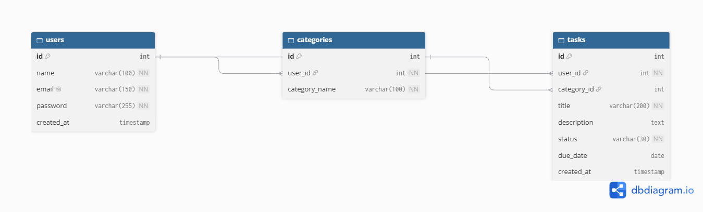
5. GitHub репозиторийі
Жобаның бастапқы кодын сақтау және орындалу барысын бақылау үшін GitHub платформасы қолданылады. Репозиторийде жобаның сипаттамасы, дерекқор құрылымы және кейін әзірленетін бағдарламалық файлдар сақталады.
GitHub сілтемесі: todo-task-manager/README.md at main · erkeee006-boop/todo-task-manager

